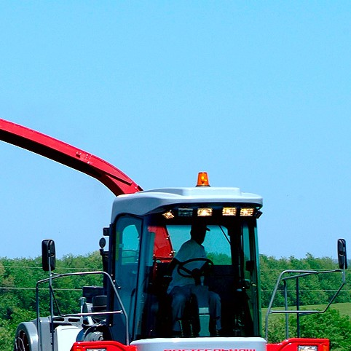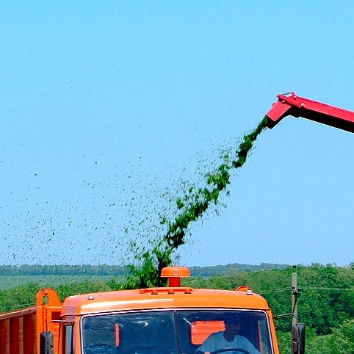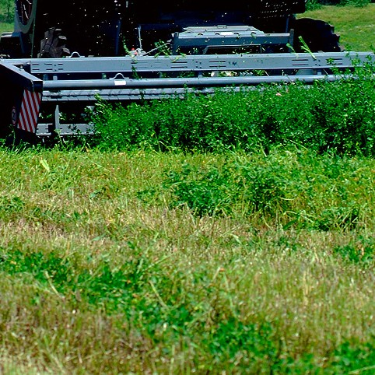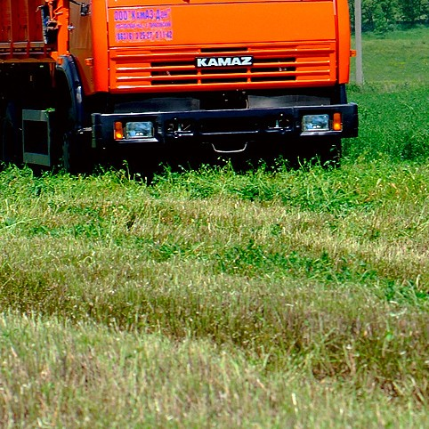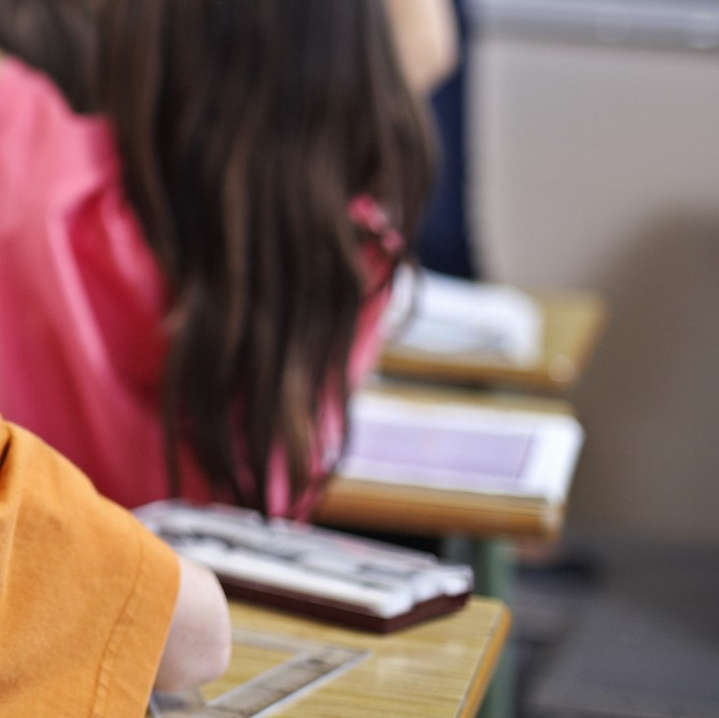

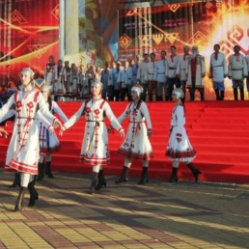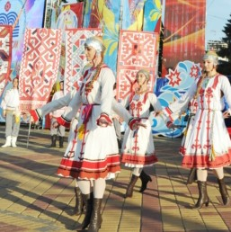ПРОФИЛЬ ЗДОРОВЬЯ ПРЕДПРИЯТИЯ

ЗДОРОВЬЕ НА РАБОЧЕМ МЕСТЕ
ЗДОРОВЬЯ ПРЕДПРИЯТИЯ

Здоровье работающих является необходимым предварительным условием
повышения производительности и экономического развития предприятия.

Соблюдение требований охраны труда и предоставление социального пакета, должно быть дополнено программами, направленными на сохранение здоровья сотрудников на рабочем месте, программами по здоровому образу жизни для сотрудников.
Программы укрепления здоровья на рабочем месте направлены на профилактику многих заболеваний, факторов риска: низкая физическая активность, избыточный вес, курение, нездоровое питание, повышенное артериальное давление. Воздействуя на все эти факторы риска, мы добиваемся снижения риска развития сердечно-сосудистых, онкологических, бронхолегочных заболеваний, сахарного диабета и др., которые являются ведущими причинами заболеваемости и смертности населения России и причиной серьезных экономических потерь во всем мире.

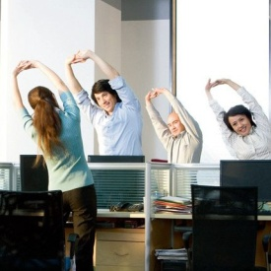
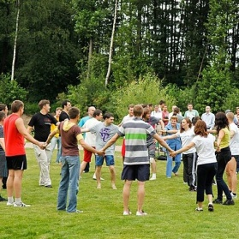

НАШЕ ПРЕДПРИЯТИЕ
ЗДОРОВЬЯ ПРЕДПРИЯТИЯ

Наименование Детская художественная школа.

Количество подразделений

Количество сотрудников 31 из них мужчин 8 из них женщин 23

Коллективный договор есть

Профсоюзная организация нет

Медицинский кабинет нет

Организация питания договор №1от 01.09.15г

Комнаты отдыха для персонала имеется

Запрет курения на рабочем месте имеется

Наличие спортивных объектов нет

Досуговая среда есть

Наличие оздоровительных подразделений

СОТРУДНИКОВ
ЗДОРОВЬЯ
ПРЕДПРИЯТИЯ

июнь-декабрь 2016г.

(число, месяц, год)

№ | Подразделения |  | подлежало | осмотрено | Принятые меры
 |  |  |  |  | Лечение амбулаторно | Лечение в стационаре | Санаторно-курортное лечение | Улучшение условий труда | Устранение вредных факторов
1 |  | Муж | 8 | 8 | - | - | - | - | -
 |  | Жен | 23 | 23 | - | - | - | - | -
 |  | Итого по школе | 31 | 31 | - | - | - | - | -
2 |  | Муж
 |  | Жен
 |  | Итого по подразделению
3 |  | Муж
 |  | Жен
 |  | Итого по подразделению
4 |  | Муж
 |  | Жен
 |  | Итого по подразделению
5 |  | Муж
 |  | Жен
 |  | Итого по подразделению
 | ИТОГО | Муж | 8 | 8
 |  | Жен | 23 | 23
 |  | Всего | 31 | 31

МЕДИЦИНСКОГО ОСМОТРА
ЗДОРОВЬЯ
ПРЕДПРИЯТИЯ

июнь-декабрь 2016 года

(число, месяц, год)

№ | Подразделения |  | 1  группа | 2  группа | 3а группа | 3б группа | Итого
1 |  | Муж | 3 | 5
 |  | Жен | 7 | 13 | 3
 |  | Итого по школе | 10 | 18 | 3
2 |  | Муж
 |  | Жен
 |  | Итого по подразделению
3 |  | Муж
 |  | Жен
 |  | Итого по подразделению
4 |  | Муж
 |  | Жен
 |  | Итого по подразделению
5 |  | Муж
 |  | Жен
 |  | Итого по подразделению
 | ИТОГО по  предприятию | Муж | 3 | 5
 |  | Жен | 7 | 13 | 3
 |  | Всего | 10 | 18 | 3

(число, месяц, год)
СКРИНИНГОВЫЕ
ПРОФИЛАКТИЧЕСКИЕ МЕРОПРИЯТИЯ
ПРОФИЛЬ
ЗДОРОВЬЯ ПРЕДПРИЯТИЯ

№ | Название исследования | Как часто проводится? | Зачем это нужно делать? | Безопасный уровень
1 | Измерение артериального давления (АД) | 1 раз в месяц | Контроль уровня АД, для выявления артериальной гипертонии | Безопасный уровень АД в любом возрасте составляет менее 140/90 мм рт. ст
2 | Определение уровня общего холестерина в крови | 1 раз в год | Проводится для выявления его повышения как основного фактора риска развития сердечно-сосудистых заболеваний | Уровень общего холестерина должен быть менее 5 ммоль/л
3 | Определение уровня глюкозы в крови | 1 раз в год | Проводится с целью выявления сахарного диабета | Уровень глюкозы натощак утром должен быть менее 6,1 ммоль/л
4 | Осмотр фельдшера (акушерки), включая взятие мазка с шейки матки на цитологическое исследование (для женщин) | 1 раз в год | Проводится с целью выявления рака шейки матки | -
5 | Маммография (для женщин в возрасте 39 лет и старше) | 1 раз в 2 года | Проводится с целью выявления рака молочной железы | -
6 | Исследование кала на скрытую кровь (для граждан в возрасте 45 лет и старше) | По показаниям | Проводится с целью выявления колоректального рака | -
7 | Определение уровня простат специфического антигена в крови (для мужчин старше 50 лет) | По показаниям | Проводится с целью выявления рака предстательной железы | -
8 | Измерение внутриглазного давления (для граждан в возрасте 39 лет и стрше) | 1 раз в год | Проводится с целью выявления глаукомы | -

ноябрь 2016года

(число, месяц, год)
ОЦЕНКА СОСТОЯНИЯ ЗДОРОВЬЯ
СОТРУДНИКОВ В ЦЕЛОМ
ПРОФИЛЬ
ЗДОРОВЬЯ ПРЕДПРИЯТИЯ

№ | Подразделения |  | Отличное | Очень хорошее | Хорошее | Удовлетво- рительное | Плохое
1 |  | Муж |  |  | 3 | 5
 |  | Жен |  |  | 9 | 14
 |  | Итого по школе |  |  | 12 | 19
2 |  | Муж
 |  | Жен
 |  | Итого по подразделению
3 |  | Муж
 |  | Жен
 |  | Итого по подразделению
4 |  | Муж
 |  | Жен
 |  | Итого по подразделению
5 |  | Муж
 |  | Жен
 |  | Итого по подразделению
 | ИТОГО по  предприятию | Муж |  |  | 3 | 5
 |  | Жен |  |  | 9 | 14
 |  | Всего |  |  | 12 | 19

Повышенным для взрослых людей считается уровень артериального давления (АД) 140/90 мм рт.ст. и более
ПОВЫШЕННОЕ АРТЕРИАЛЬНОЕ ДАВЛЕНИЕ
И СЕРДЕЧНО-СОСУДИСТЫЙ РИСК
ПРОФИЛЬ
ЗДОРОВЬЯ ПРЕДПРИЯТИЯ
Артериальная гипертония (АГ) самое распространенное заболевание сердечно-сосудистой системы. АГ-опасное заболевание вследствие развития осложнений, связанных с повышением АД или развитием атеросклероза сосудов, снабжающих жизненно важные органы и развитием осложнений на сердце, мозг, почки и др.

Не измеряя АД, невозможно выявить заболевание!

Необходимо регулярно мерить давление даже при хорошем самочувствии!
Это наиболее достоверный способ своевременно выявит АГ
Провоцирующие факторы резкого повышения АД:
-нервно-психические и психические перегрузки
-смена погоды
- курение
-отмена лекарств понижающих АД
-употребление алкоголя
- обильный прием пищи, особенно соленной
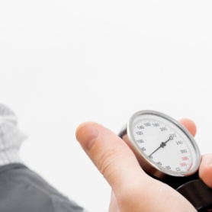

30 ноября 2016года

(число, месяц, год)
КОНТРОЛИРУЙ СВОЕ
АРТЕРИАЛЬНОЕ ДАВЛЕНИЕ!
ПРОФИЛЬ
ЗДОРОВЬЯ ПРЕДПРИЯТИЯ

№ | Подразделения |  | Нормально  120/80 и  менее | Высокое нормальное от 130-139/85-  89 мм рт.ст | Выше 140/90  мм рт.ст
1 |  | Муж | 6 | 2
 |  | Жен | 18 | 5
 |  | Итого по школе | 24 | 7
2 |  | Муж
 |  | Жен
 |  | Итого по подразделению
3 |  | Муж
 |  | Жен
 |  | Итого по подразделению
4 |  | Муж
 |  | Жен
 |  | Итого по подразделению
5 |  | Муж
 |  | Жен
 |  | Итого по подразделению
 | ИТОГО по  предприятию | Муж | 6 | 2
 |  | Жен | 18 | 5
 |  | Всего | 24 | 7

СОВЕТЫ ВРАЧА
ПРОФИЛЬ ЗДОРОВЬЯ ПРЕДПРИЯТИЯ

10 ШАГОВ К ЗДОРОВОМУ ПИТАНИЮ

- Внесите разнообразие в свой рацион

- Возьмите в привычку следить за весом тела, корректируя его с помощью изменения энергетической ценности пищи и количества физической активности

- Постарайтесь сократить порции, увеличив число приемов пищи до 4-5 и более

- Старайтесь есть медленно, не перекусывайте на ходу

- Введите в рацион как можно больше продуктов богатых клетчаткой, это свежие овощи и фрукты, хлеб и другие зерновые продукты, крупы

- Сократите потребление жиров, старайтесь не использовать жир при приготовлении пищи

- Ограничьте потребление чистого сахара

- Ограничьте потребление поваренной соли

- Избегайте потребления алкогольных напитков

- Пейте чистую воду
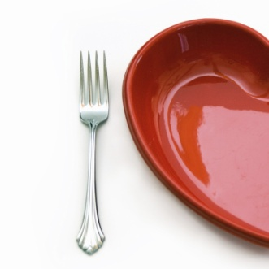

ПРИВЫЧКИ
ЗДОРОВЬЯ
ПРЕДПРИЯТИЯ

ПИТАНИЕ

№ | Подразделения |  | Досаливает приготовленную пищу |  | Употребляет 4-5 порций фруктов, овощей |  | Потребляет 6 и более кусков (чайных ложек) сахара, варенье и т.д. |  | Обращает на содержание жира на этикетках или при приготовлении
 |  |  | нет | да | нет | да | нет | да | нет | да
1 |  | Муж | 7 | 1 | 8 |  | 1 | 7 | 6 | 2
 |  | Жен | 21 | 2 | 23 |  | 4 | 19 | 14 | 9
 |  | Итого по школе | 28 | 3 | 31 |  | 5 | 26 | 20 | 11
2 |  | Муж
 |  | Жен
 |  | Итого по подразделению
3 |  | Муж
 |  | Жен
 |  | Итого по подразделению
4 |  | Муж
 |  | Жен
 |  | Итого по подразделению
5 |  | Муж
 |  | Жен
 |  | Итого по подразделению
 | ИТОГО по  предприятию | Муж | 7 | 1 | 8 |  | 1 | 7 | 6 | 2
 |  | Жен | 21 | 2 | 23 |  | 4 | 19 | 14 | 9
 |  | Всего | 28 | 3 | 31 |  | 5 | 26 | 20 | 11

ЭНЕРГОЗАТРАТЫ ЧЕЛОВЕКА СРЕДНЕГО ВОЗРАСТА

Тип деятельности | Расход энергии, ккал/ч
Сон | 50
Отдых лежа без сна | 65
Чтение вслух | 90
Делопроизводство | 100
Работа сидя | 110
Домашняя работа (мытье посуды, уборка, глаженье белья) | 120-240
Работа стоя | 160-170
Спокойная ходьба | 190
Быстрая ходьба | 300
Бег «трусцой» | 360
Ходьба на лыжах | 420
Плавание | 180-400
Езда на велосипеде | 210-540
Катание на коньках | 180-600

ЭНЕРГЕТИЧЕСКАЯ ЦЕННОСТЬ ОСНОВНЫХ ПРОДУКТОВ ПИТАНИЯ

Продукт | Калорийность в 100 г, ккал | Продукт | Калорийность в 100 г, ккал
Молоко 3%.  Кефир | 59 | Рыба | 70-106
Сметана 30% | 294 | Говядина | 267
Сливки 20% | 206 | Свинина | 560
Творог жирный | 226 | Куры | 160
Сырки творожные | 315-340 | Колбаса вареная | 260
Сыр твердый | 350-400 | Колбаса полукопченная | 370-450
Мороженое | 226 | Яйца куриные | 157
Масло сливочное | 748 | Консервы рыбные в масле | 220-280
Масло растительное | 898 | Консервы рыбные в томате | 130-180
Майонез | 627 | Хлеб ржаной | 190
Овощи | 10-40 | Хлеб пшеничный | 203
Фрукты | 40-50 | Сахар, сладости | 374-750

ПРАВИЛЬНОЕ ПИТАНИЕ НА РАБОТЕ
- Ешьте 3 раза в день.
Не отказываетесь от завтрака или обеда. Питательный завтрак даст вам энергию для лучшей работы в течение дня. Берите с собой низкокалорийные, содержащие мало жира закуски (фрукты, сырые овощи, сухофрукты, орехи).
- Всегда имейте бутылку воды на своем столе. Пейте весь
день.
Выпейте стакан воды, если вдруг захотелось чего-нибудь сладкого. Выпейте стакан воды перед тем, как идти обедать - это уменьшит ваш аппетит.
- Не позволяйте стрессу заставлять вас много есть.
Во время переживаний не набрасывайтесь на еду-лучше пойти и немного прогуляться.
- По возможности носите обед из дома.
Приготовив обед дома, вы можете быть уверены, что придерживайтесь своего плана питания. Еда приготовленная в кафе обычно более калорийна и содержит больше жира, чем пища приготовленная дома. После еды не поленитесь пройтись.
- Выбирайте свое кафе или столовую.
Найдите кафе или столовую рядом с местом вашей работы, где есть широкий выбор продуктов, содержащих мало жира. Избегайте таких мест, как «фаст-фуды»
- Планируйте, что вы будете есть.
Не поддавайтесь порыву и не прельщайтесь пунктами меню или «блюдами дня»
- Избегайте «шведского стола»
- Учитесь защищать свои интересы.
Не стесняйтесь спрашивать как приготовлено блюдо и насколько велики порции.
- Просите сделать то, что вам нужно.
Не бойтесь попросить приготовить еду с меньшим количеством масла, соли.
- Следите за тем, что добавляете в пищу.
Какой либо соус, съеденный вместе с низкокалорийным блюдом (овощи, салат), сведет «на нет» все ваши усилия по снижению калорий и жира.

ноябрь 2016года

(число, месяц, год)

№ | Подразделения |  | Избыточная масса тела индекс массы тела выше 25 | Окружность талии выше 80 см жен | Окружность талии выше 96 см у муж
1 |  | Муж | 3 |  | 3
 |  | Жен | 4 | 6
 |  | Итого по школе | 7 | 6 | 3
2 |  | Муж
 |  | Жен
 |  | Итого по подразделению
3 |  | Муж
 |  | Жен
 |  | Итого по подразделению
4 |  | Муж
 |  | Жен
 |  | Итого по подразделению
5 |  | Муж
 |  | Жен
 |  | Итого по подразделению
 | ИТОГО по  предприятию | Муж | 3 |  | 3
 |  | Жен | 4 | 6
 |  | Всего | 7 | 6 | 3

РАСЧЕТ ИНДЕКСА МАССЫ ТЕЛА
Дефицит массы тела | менее 18,5
Норма | 18,5 - 24,9
Предожирение | 25 - 29,9
Ожирение I степени | 30 - 34,9
Ожирение II степени | 35 - 39,9
Ожирение III степени | более 40

ИМТ =
Вес (кг) =
Рост (в метрах) в квадрате

ПОВЫШЕНИЕ ДВИГАТЕЛЬНОЙ АКТИВНОСТИ

Физические нагрузки необходимы. Вам необходимо найти 30-45 минут в день для физической активности.

Правильно подобранные, спланированные, а главное правильно выполненные физические упражнения
оказывают огромное влияние на организм, все органы и системы:
1. Улучшают функцию сердечно-сосудистой и дыхательных систем, увеличивают работоспособность, облегчают переносимость нагрузок.
2 . Увеличивают общую тренированность организма и снижают риск развития хронических заболеваний.
- Стимулируют обменные процессы, способствуют нормализации массы тела.
- Поднимают настроение, снижают тревожность и проявления депрессии.
- Стабилизируют осанку, улучшают подвижность суставов и благоприятно влияют на состояние опорно-двигательного аппарата.
- Поддерживают мышцы в тонусе, помогают обрести красивую фигуру.
- Помогают выплеснуть отрицательные эмоции, справиться с повседневным стрессом, снижают агрессию, нервозность, способствуют релаксации.
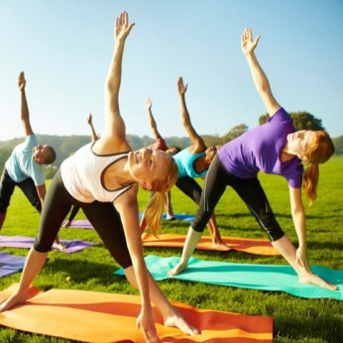
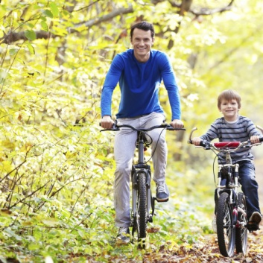
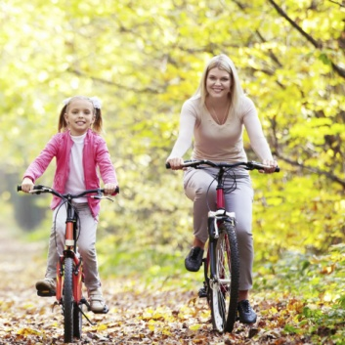

(число, месяц, год)
ПОВЫШЕНИЕ
ДВИГАТЕЛЬНОЙ АКТИВНОСТИ
ПРОФИЛЬ
ЗДОРОВЬЯ ПРЕДПРИЯТИЯ

№ | Подразделения |  | Командные спортивные мероприятия, праздники | Посещение бассейна | Посещение тренажерного зала, других клубов и секций | Корпоративные турниры, спартакиады | Гимнастика на рабочем месте
1 |  | Муж | 2 | 1 | 1
 |  | Жен | 3 | 2 | 2
 |  | Итого по школе | 5 | 3 | 3
2 |  | Муж
 |  | Жен
 |  | Итого по подразделению
3 |  | Муж
 |  | Жен
 |  | Итого по подразделению
4 |  | Муж
 |  | Жен
 |  | Итого по подразделению
5 |  | Муж
 |  | Жен
 |  | Итого по подразделению
 | ИТОГО | Муж | 2 | 1 | 1
 |  | Жен | 3 | 2 | 2
 |  | Всего | 5 | 3 | 3

ГИМНАСТИКА
ЗДОРОВЬЯ
ПРЕДПРИЯТИЯ

Комплекс упражнений производственной гимнастики для работающих сидя.

1-2 - сидя на стуле и опираясь на него руками, встают на носки, потягиваясь, руки поднимают в стороны и вверх - вдох, возвращаются в исходное положение - выдох. Повторяют 3-4 раза.
3-5 - стоя возле стула, руки кладут на спинку стула, отставляя одну ногу назад разводят руки в стороны - вдох, возвращаются в исходное положение - выдох. Повторяют 3-4 раза с каждой ногой.
6 - стоя возле стула, руки кладут на спинку стула, отставляя правую ногу в сторону, левую руку поднимают над головой - выдох, возвращаются в исходное положение - вдох. Повторяют 5-6 раз для каждой ноги.
7-9 - стоя спиной к стулу, руки опускают вдоль тела, ноги вместе, поднимают руки вверх - вдох, сгибаясь, опускают руки вниз и назад и дотрагиваются ими до стула - выдох. Повторяют 3-4 раза.
10-11 - стоя перед стулом, руки опускают вдоль тела, приседают держась вытянутыми руками за спинку стула, повторяют 4-5 раз, приседая - выдох, выпрямляясь - вдох.
12-14 - стоя перед стулом с опушенными вдоль тела руками, поднимают обе вытянутые руки и, поворачиваясь туловищем попеременно вправо и влево, дотрагиваются до спинки стула, при повороте выдох, при возвращении в исходное положение - вдох. Повторяют 5-6 раз.
15-16 - сидя на стуле и опираясь руками на него, вытянутые вперед ноги попеременно приподнимают и опускают, повторяют 6-8 раз, дыхание произвольное.
17 - сидя на стуле и опираясь на него руками, ноги вытягивают, поднимают руки в стороны и вверх - вдох, возвращаются в исходное положение - выдох. Повторяют 3-4 раза.
18-19 - стоя боком к стулу, левую руку кладут на спинку стула, отводят правую ногу в сторону, правую руку поднимают вперед - вдох, возвращаясь
в исходное положение - выдох. То же для левой руки и ноги, повторяют 5-6 раз в каждую сторону.
20 - стоя боком к стулу, левую руку кладут на спинку стула, правую руку поднимают вверх и кладут на затылок - вдох, возвращаясь в исходное положение - выдох, то же для левой руки. Повторяют для каждой стороны 3-4 раза.

ГИМНАСТИКА
ЗДОРОВЬЯ
ПРЕДПРИЯТИЯ

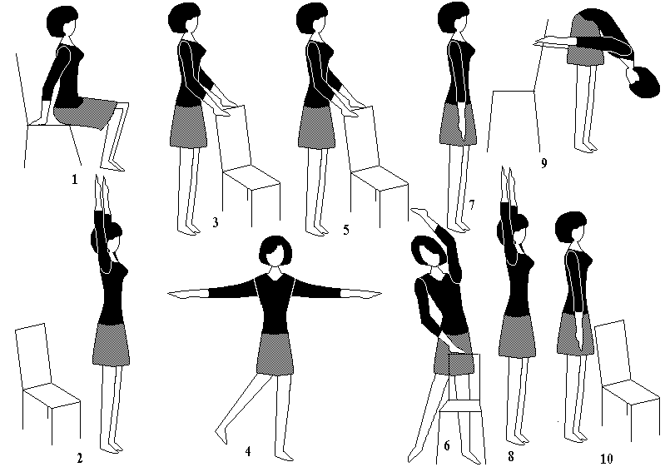
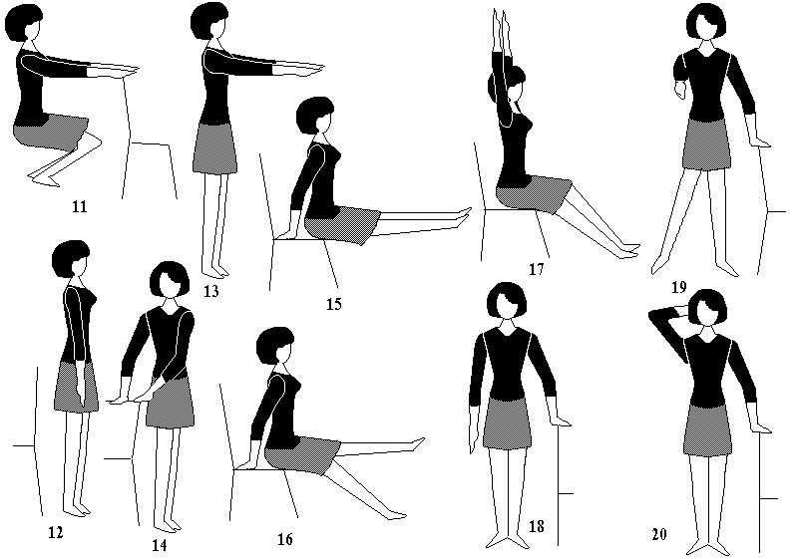

РЕШИЛ БРОСИТЬ КУРИТЬ!
ЗДОРОВЬЯ
ПРЕДПРИЯТИЯ

- Решительно настройте себя на отказ от курения. Избегайте мыслей, что это трудно.
- Объявите о своем решении бросить курить всем членам семьи, родственникам, коллегам по работе.
- Дома и на рабочем месте уберите с глаз все предметы связанные с курением (пепельницы, зажигалки, трубки)
- Не носите сигареты с собой
- Увеличьте физическую активность
- Постарайтесь максимально занять свое свободное время
- Старайтесь избегать общения с курильщиками, хотя бы на время
- Употребляйте не менее 2 литров жидкости в день

Помните: одна сигарета может разрушить все предыдущие усилия и достигнутые результаты.
Вспомните и повторите про себя или вслух:
«Я больше не курю!»

Что дает отказ от курения:
- Многократное уменьшение риска развития раковых заболеваний. Болезней сердца, легких
- Избавление от неприятного запаха
- Возможность без отдышки подняться по лестнице
- Экономия денег в бюджете семьи
- Избавление близкого окружения от заболеваний органов дыхания
- Избавление от утреннего кашля
- Прибавить себе 10-20 лет своей жизни!!

Комплекс упражнений производственной гимнастики для работающих стоя.

(исходное положение во всех упражнениях, кроме четвертого упражнения, - сидя на скамейке).

  - - скользя пятками по полу, вытягивают ноги вперед, правую руку заводят за голову, левую в сторону - вдох, расслабленно опускают руки вниз - выдох, то же в другую сторону. Повторяют 6-8 раз.
  - - ноги вытягивают вперед, руки перед грудью, туловище поворачивают вправо, руки разводят в стороны, возвращаются в исходное положение, то же в левую сторону. Повторяют 8-10 раз, дыхание произвольное.
  - - скользя по полу пятками, вытягивают ноги вперед, поднимают руки вверх и прогибаются. Затем наклоняются вперед, касаясь руками пола перед собой, выпрямляясь, руки поднимают вверх, ноги соединяют и возвращаются в исходное положение, повторяют 6-8 раз, дыхание произвольное.
  - - стоя лицом к столу, берутся за него руками, левую ногу отводят назад, затем приседают на носках, выпрямляются, то же с другой ноги, повторяют 8-10 раз дыхание произвольное.
  - - ноги вытягивают вперед, руки на поясе. Поочередно оттягивают и поднимают носки, слегка сгибая ноги в коленях, затем развертывают ноги вправо, носками касаясь пола. То же в другую сторону. Повторяют 10-12 раз, дыхание произвольное.
  - - сидя на стуле, руки вытягивают вдоль тела, затем, прогибаясь назад, поднимают руки вверх, ноги также несколько приподнимают, носками касаясь пола. Наклоняясь вперед, делают хлопок руками под вытянутой ногой, возвращаются в исходное положение. То же с другой ноги.
Повторяют 6-8 раз, дыхание произвольное.
  - - сидя на стуле, руки приставляют к плечам, левую ногу вытягивают вперед, возвращаются в исходное положение и руки отводят в стороны, затем расслабленно опускают их вниз, повторяют 5-6 раз дыхание произвольное.

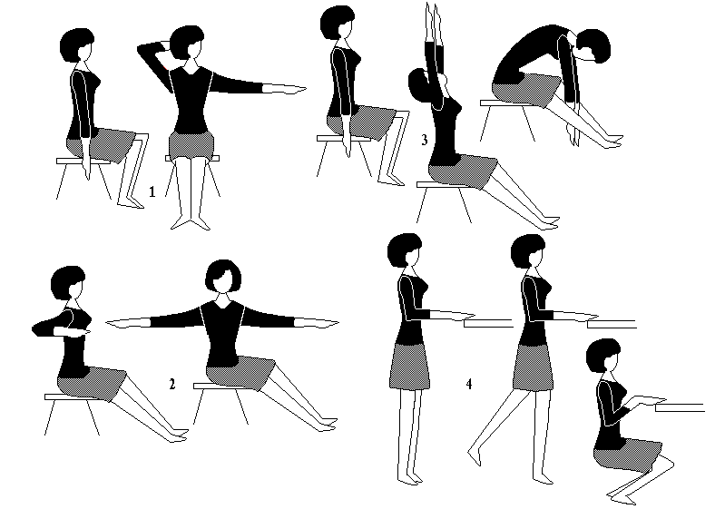
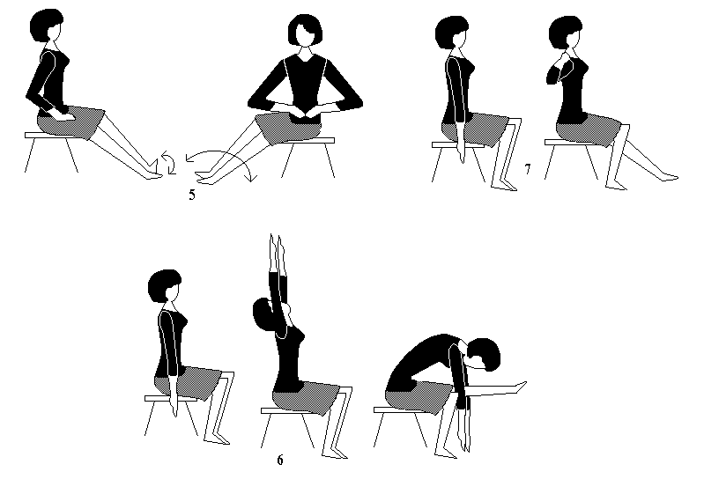

ПРИВЫЧКИ. КУРЕНИЕ
ЗДОРОВЬЯ
ПРЕДПРИЯТИЯ

ноябрь 2016 года

(число, месяц, год)

№ | Подразделения |  | Курит | Никогда не курили | Курили но бросили
1 |  | Муж | 2 | 6 | -
 |  | Жен | - | 23 | -
 |  | Итого по школе | 2 | 29 | -
2 |  | Муж
 |  | Жен
 |  | Итого по подразделению
3 |  | Муж
 |  | Жен
 |  | Итого по подразделению
4 |  | Муж
 |  | Жен
 |  | Итого по подразделению
5 |  | Муж
 |  | Жен
 |  | Итого по подразделению
 | ИТОГО | Муж | 2 | 6
 |  | Жен |  | 23
 |  | Всего | 2 | 29

ЗДОРОВЬЕ И ПСИХОЭМОЦИОНАЛЬНЫЕ ФАКТОРЫ РИСКА
ПРОФИЛЬ ЗДОРОВЬЯ ПРЕДПРИЯТИЯ

Психологические признаки стресса:
- ярко, эмоционально окрашенные реакции (бурная радость, гнев, раздражительность)
- «немые», замкнутые, депрессивные реакции
- нарушение аппетита (потеря или чрезмерный аппетит)
- снижение интереса к межличностному общению, сексу
- уход в себя
Физиологические проявления стресса:
- мигрень
- дерматиты
- боли разной локализации
Поведенческие признаки стресса:
- нарушение речи
- дрожание голоса
- более интенсивное курение и потребление алкоголя

Как можно корректировать психоэмоциональные расстройства.
- Полезны физические упражнения или ходьба в течение 40 минут не менее 5 раз в неделю, а также плавание, занятия танцами, фитнесом;
- Соблюдение принципов здорового питания;
- Распорядок дня и сон (не работать по ночам, ложиться спать в одно и то же время, проветривать помещение, не злоупотреблять телевизионными просмотрами, перед сном принимать ванну);
- Глубокое дыхание (дышите носом, глаза закрыты, вдохните и в течение нескольких секунд задержите дыхание, постепенно выдохните через рот);
- Аутогенная тренировка.

Шкала Ридера
ОПРЕДЕЛЕНИЕ
УРОВНЯ СТРЕССА
ПРОФИЛЬ
ЗДОРОВЬЯ ПРЕДПРИЯТИЯ

Утверждение | Ответ
 | Да, согласен | Скорее согласен | Скорее не согласен | Нет, не согласен
Пожалуй, я человек нервный | 1 | 2 | 3 | 4
Я очень беспокоюсь о своей работе | 1 | 2 | 3 | 4
Я часто ощущаю нервное напряжение | 1 | 2 | 3 | 4
Повседневная деятельность вызывает у меня большое напряжение | 1 | 2 | 3 | 4
Общаясь с людьми, я часто ощущаю нервное напряжение | 1 | 2 | 3 | 4
К концу дня я совершенно истощен физически и психически | 1 | 2 | 3 | 4
В моей семье часто возникают напряженные отношения | 1 | 2 | 3 | 4

Интерпретация результатов:

высокий уровень стресса - 1-1,99 балла; средний уровень стресса - 2-2,99 балла; низкий уровень - 3 - и более.

«Профиль здоровья предприятия» разработан Министерством здравоохранения Чувашской Республики
2016

